7 стр.

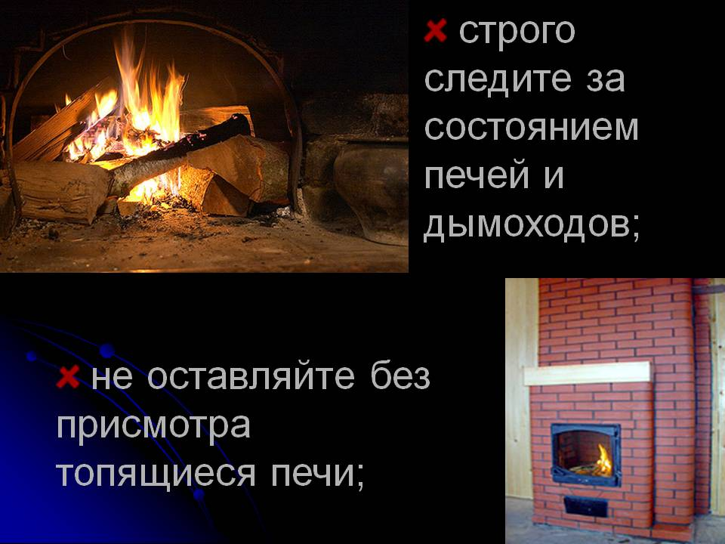
ПАМЯТКА
для жителей индивидуальных
жилых домов
Печное отопление.
1. Перед началом отопительного сезона, все печи должны быть проверены, отремонтированы, почищены от сажи, от поддувала до трубы.
2. Печи должны иметь противопожарные разделки от сгораемых конструкций.
3. Предтопочный лист размером не менее 0.5 х 0.7 и не должен иметь прогаров и повреждений.
4. Зола и шлак, выгребаемые из печи должны быть политы водой и удалены в безопасное место.
5. При установке металлических печей должны выполняться инструкции завода - изготовителя.
6. Установка самодельных металлических печей, не отвечающих требованиям пожарной безопасности, не разрешается.
ЗАПРЕЩАЕТСЯ!
- оставлять без присмотра топящиеся печи;
- допускать перегрев печей;
- располагать на предтопочном листе дрова, щепу, бересту и т.п. во избежание загораний от выпавших углей;
- применять для розжига печей горючие жидкости;
- поручать топку печи малолетним детям.
Помните! Каждый второй пожар в период отопительного сезона происходит из-за нарушений правил пожарной безопасности при топке печей.
Печь - это не только тепло вашего дома, но и объект повышенной пожарной опасности.
Администрация Таштыпского сельсовета

